实验一 线性回归-波士顿房价
班级： 学号： 姓名： 成绩：
【实验内容】
样本数据的加载、画图语句的使用、应用最小二乘以及梯度下降解决线性回归问题。
【实验目的】
1、样本数据的加载。
2、掌握主要数据类型的输入/输出方法。
3、熟悉Python程序的基本结构以及最小二乘法的原理。
【实验题目】
用Python编写程序，从sklearn数据集下载波士顿房价，分别利用最小二乘以及梯度下降解决回归问题。
代码：
from sklearn.datasets import fetch_openml
from sklearn.model_selection import train_test_split
from sklearn.preprocessing import StandardScaler
from sklearn.linear_model import LinearRegression, SGDRegressor
import matplotlib.pyplot as plt
plt.rcParams['font.family'] = 'SimHei'
plt.rcParams['axes.unicode_minus'] = False # 解决负号“-”显示为方块的问题
# 加载波士顿房价数据集
boston = fetch_openml(name="boston", version=1, as_frame=True)
X = boston.data.select_dtypes(['float64', 'int64'])
y = boston.target
# 缺失值处理
X = X.fillna(X.mean())
# 划分训练集和测试集
X_train, X_test, y_train, y_test = train_test_split(X, y, test_size=0.2, random_state=42)
# 标准化特征
scaler = StandardScaler()
X_train_scaled = scaler.fit_transform(X_train)
X_test_scaled = scaler.transform(X_test)
# 最小二乘法（LinearRegression）
ls_model = LinearRegression()
ls_model.fit(X_train_scaled, y_train)
y_pred_ls = ls_model.predict(X_test_scaled)
# 梯度下降法（SGDRegressor）
gd_model = SGDRegressor(max_iter=1000, random_state=42)
gd_model.fit(X_train_scaled, y_train)
y_pred_gd = gd_model.predict(X_test_scaled)
fig, ax = plt.subplots(1, 2, figsize=(12, 5))
# 最小二乘
ax[0].scatter(y_test, y_pred_ls, alpha=0.7, edgecolors='k', s=35)
ax[0].plot([y_test.min(), y_test.max()],
[y_test.min(), y_test.max()], 'r--', lw=2)
ax[0].set_title('最小二乘法 (LinearRegression)')
ax[0].set_xlabel('真实房价')
ax[0].set_ylabel('预测房价')
# SGD
ax[1].scatter(y_test, y_pred_gd, alpha=0.7, edgecolors='k', s=35)
ax[1].plot([y_test.min(), y_test.max()],
[y_test.min(), y_test.max()], 'r--', lw=2)
ax[1].set_title('随机梯度下降 (SGD Regressor)')
ax[1].set_xlabel('真实房价')
ax[1].set_ylabel('预测房价')
plt.tight_layout()
plt.show()
residual_ls = y_test - y_pred_ls
residual_gd = y_test - y_pred_gd
plt.figure(figsize=(10, 4))
# 最小二乘残差
plt.subplot(1, 2, 1)
plt.hist(residual_ls, bins=20, color='blue', edgecolor='black')
plt.title('最小二乘法残差分布')
plt.xlabel('残差')
plt.ylabel('频数')
# SGD 残差
plt.subplot(1, 2, 2)
plt.hist(residual_gd, bins=20, color='orange', edgecolor='black')
plt.title('SGD 残差分布')
plt.xlabel('残差')
plt.ylabel('频数')
plt.tight_layout()
plt.show()
结果：
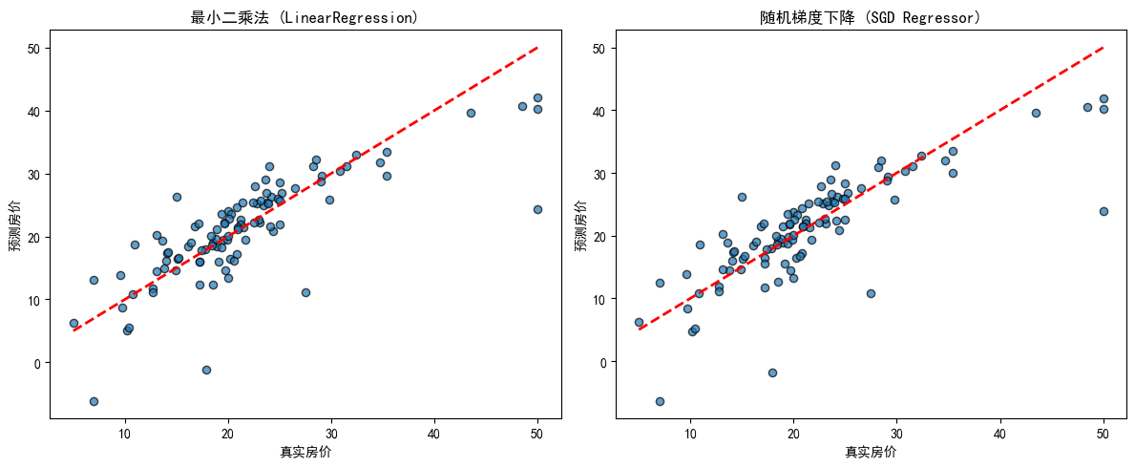
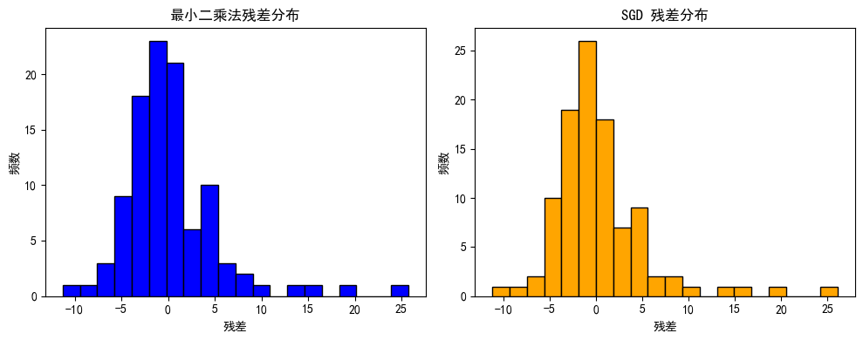
【实验小结】
通过本次实验，掌握了波士顿房价数据加载、预处理与建模流程，理解了最小二乘与梯度下降在线性回归中的应用。对比分析发现，二者预测效果相近，残差分布合理，模型具备良好泛化能力，加深了对回归算法原理的理解。

